Дисковая навесная косилка Samasz KDTC

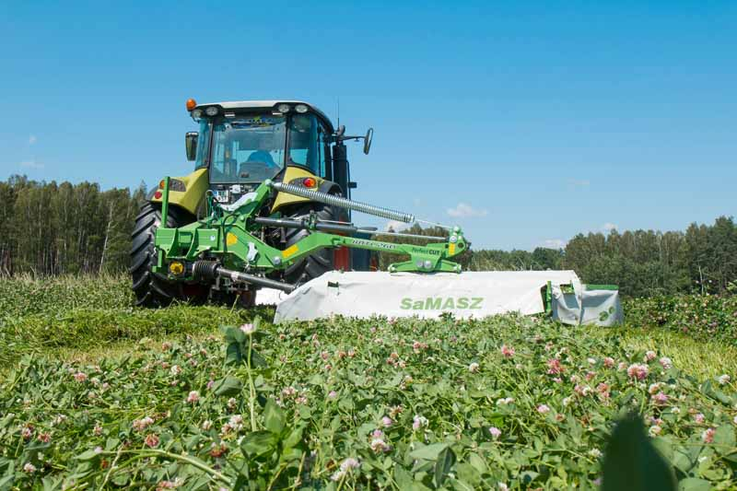
Косилки дисковые серии KDTC – относятся к профессиональной серии и характеризуются центральным подвесом бруса. Начиная с 2008 года, серия косилок KDTC прошла, ряд модернизаций, чтобы соответствовать современным требованиям и наравне конкурировать с самыми известными брендами.
В отличие от версии KDT, в конструкции косилок KDTC передача вращательного момента на брус от ВОМ трактора происходит при помощи карданного вала. Предусмотрена техническая возможность монтажа съемного плющильного аппарата либо механизма пальцевого вспушивателя.
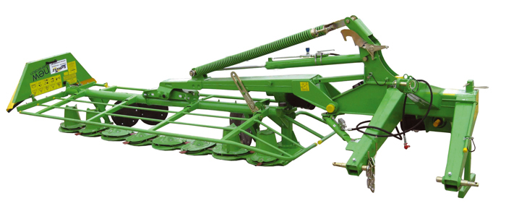

Достоинства эксплуатации косилок KDTC
• Современный режущий брус Perfect Cut,
• Механическая блокировка на повороте,
• Регулируемая скорость опускания режущего бруса,
• Механическая настройка ширины покоса,
• Центральная подвеска рамы косилки позволяет равномерно распределить нагрузку на почву и лучше копировать рельеф,
• Большой угол отклонения режущего бруса (до 24 градусов.) позволяет работать на неровной и холмистой поверхности.
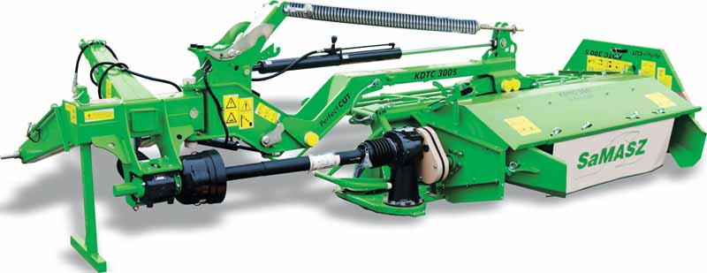
Привод
Привод передачи от центрального редуктора на режущий брус осуществляется при помощи карданного вала с фрикционной муфтой для защиты бруса от пиковых нагрузок.
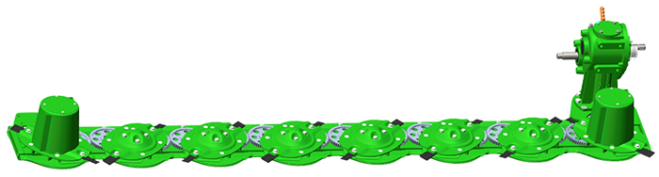
Результатом опыта и тесного сотрудничества с конечными потребителями стало создание новой модели режущего бруса Perfect CUT. Безупречный покос с регулируемой высотой кошения, высокая прочность использованных материалов, защита дисков и режущего бруса от ударов, быстрая и легкая замена модуля привода режущего диска — это основные положительные отличия брусьев Perfect CUT от брусьев предыдущих версий.

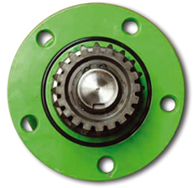 | Стандартная защита режущих дисков от удара.  Для защиты зубчатых передач привода режущих дисков и предотвращения возникновения перегрузок, способных повредить режущий брус при контакте со значительным препятствием- косилки SAMASZ оснащены специально разработанным модулем привода режущего диска. В случае сильного удара о камень- срезается защитная шпонка на приводном модуле режущего диска, предохраняя систему внутренних шестеренчатых передач режущего бруса. Легкая замена модуля привода дискадает возможность механизатору выполнить ремонт косилки в полевых условиях в крачтайшее время. Снятый модуль привода диска остается рабочим элементом косилки после замены в нем срезанной шпонки. Данная инновация позволяет существенно экономить время при работе в поле.

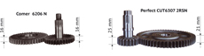 | Сравнение  Крутящий момент на режущие диски передается при помощи шестерен увеличенного диаметра, которые имеют большую поверхность контакта, увеличивая сопротивляемость режущего диска во время сильного удара о препятствие.
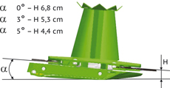 | Безупречное качество резки брусом Perfect CUT  Модернизированный брус обеспечивает идеальный срез. Новое поколение бруса характеризуется точной линией среза даже при низких травах. При первом и втором покосе, если преобладают сеянные травы, рекомендуется косить на высоте 53-63 мм. - для лучшего отрастания. Высота покоса плавно регулируется углом атаки бруса.
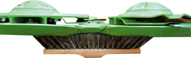 | Обтекаемая форма бруса.  Закругленные формы нижней части режущего бруса демонстрируют улучшение технических параметров при работе на суглинистых почвах. Кроме того, отсутствие острых кромок и гладкая поверхность бруса не повреждает слабый дерн во время работы..
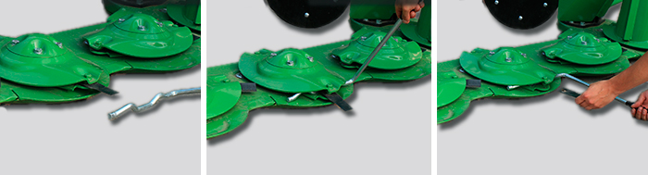
Быстрая замена ножей ( без откручивания гаек и болтов) с помощью специального ключа, находящегося в стандартном оборудовании каждой косилки.
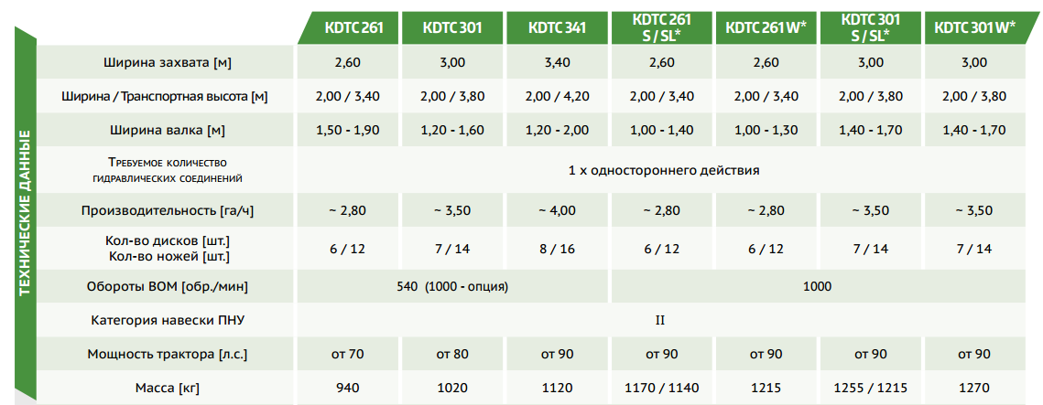

Актуальная цена на сайте центрпольскойтехники.рф

